ऑस्ट्रेलिया की विकलांगता रणनीति

2021–2031

परिणाम फ्रेमवर्क

आसानी से पढ़ी जाने वाली मार्गदर्शिका (गाइड)

Hindi | हिन्दी

इस गाइड का उपयोग कैसे करें
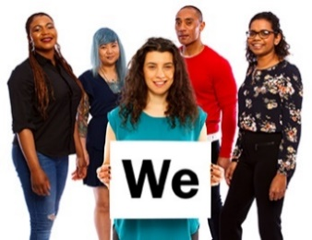  हम | यह योजना ऑस्ट्रेलियाई सरकार द्वारा लिखित है। जब आपको 'हम' शब्द दिखाई देता है, तो इसका अर्थ ऑस्ट्रेलियाई सरकार से है।
  आसानी से पढ़ी जाने वाली | हमने इस योजना को पढ़ने में आसान तरीके से लिखा है।  हमने कुछ विचारों को समझाने के लिए चित्रों का उपयोग किया हैं।
  बोल्ड नहीं  बोल्ड | हमने कुछ शब्द बोल्ड में लिखे हैं।  इसका अर्थ है कि अक्षर मोटे और गहरे रंग के हैं।
  शब्द सूची | हम इन शब्दों का अर्थ समझाते हैं।  पृष्ठ 39 पर इन शब्दों की एक सूची है।
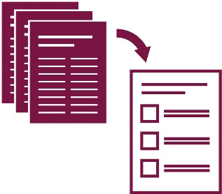 | यह सरल पठनीय योजना एक अन्य योजना का सारांश है। इसका अर्थ है कि इसमें केवल सबसे महत्वपूर्ण विचार शामिल हैं।
 | आप हमारी वेबसाइट www.disabilitygateway.gov.au/ads पर अन्य योजना देख सकते/सकती हैं।
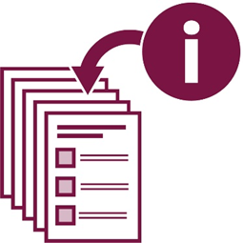 | यह योजना काफी बड़ी है।  इसमें बहुत सी जानकारी शामिल है।
 | आपको यह सब एक साथ पढ़ने की जरूरत नहीं है।
 | आप इस योजना को पढ़ने के लिए मदद मांग सकते/सकती हैं।  कोई मित्र, परिवार का सदस्य या सहायक व्यक्ति आपकी मदद करने में सक्षम हो सकता है।

इस गाइड में क्या है?
ऑस्ट्रेलिया की विकलांगता रणनीति (Disability Strategy) 2021 - 2031 5
परिणाम क्षेत्र 7
हम जो परिणाम चाहते हैं उसे प्राप्त करें 10
हमारा परिणाम फ्रेमवर्क क्या है? 12
हमारे परिणामों का फ्रेमवर्क क्या कह्ता है? 15
शब्द सूची 39
हमसे संपर्क करें 45

ऑस्ट्रेलिया की विकलांगता रणनीति
(Disability Strategy) 2021 - 2031
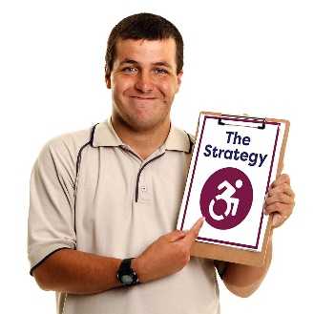  रणनीति | ऑस्ट्रेलिया की विकलांगता रणनीति 2021–2031 विकलांग लोगों के जीवन को बेहतर बनाने की योजना है।  इस गाइड में हम इसे रणनीति कहते हैं।
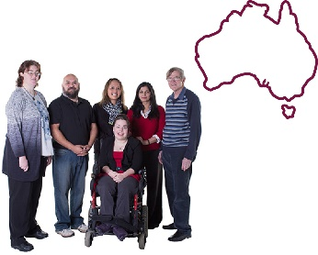 | रणनीति इस बारे में बात करती है कि हम ऑस्ट्रेलिया को और अधिक समावेशी बनाने के लिए क्या कर सकते हैं।
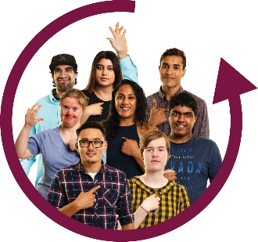 | यदि कुछ समावेशी होता है, तो सभी लोग इसमें प्रतिभाग ले सकते हैं।
 | यदि ऑस्ट्रेलिया समावेशी है, तो विकलांग लोग ऑस्ट्रेलिया में होने वाली हर चीज में भाग ले सकते हैं।

 | रणनीति इस बारे में भी बात करती है कि हमें विकलांग लोगों के साथ कैसा व्यवहार करना चाहिए:  - समानता के साथ  - सम्मान के साथ।
 | रणनीति इस अवधो तक जारी रहेगी:
  सालों तक | - 10 वर्षों के लिए
 | - 2031 तक।

परिणाम क्षेत्र
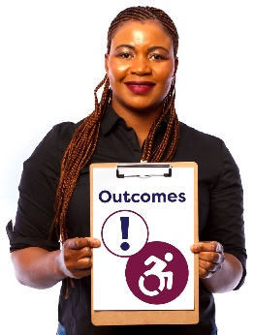  परिणाम | परिणाम वे महत्वपूर्ण परिणाम हैं जो हम  विकलांग लोगों के लिए प्राप्त करना चाहते हैं।
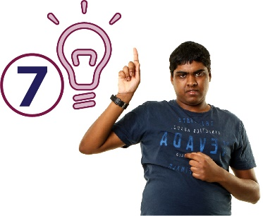 | रणनीति में 7 मुख्य क्षेत्रों में विकलांग लोगों के जीवन को बेहतर बनाने के बारे में विचार हैं।  हम इन्हें परिणाम क्षेत्र कहते हैं।
 | हमारे परिणाम क्षेत्र हैं:
 | - काम करना और पैसा कमाना
 | - समावेशी घर और समुदाय

 | - उचित व्यवहार और सुरक्षा के अधिकार
  अधिकार | अधिकार इस बारे में नियम हैं कि सभी के साथ कैसा व्यवहार किया जाना चाहिए:  - निष्पक्षता  - समानता।
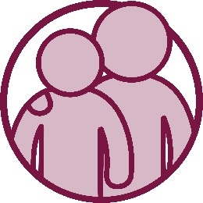 | - समर्थन प्राप्त करना
 | - शिक्षण और कुशलताएँ
 | - स्वास्थ्य और कल्याण
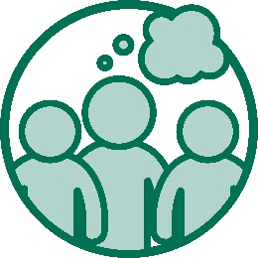 | - सामुदायिक दृष्टिकोण।
 | आपका दृष्टिकोण वही है जो आप:  - सोचते/सोचती हैं  - महसूस करते/करती हैं  - मानते/मानती हैं।
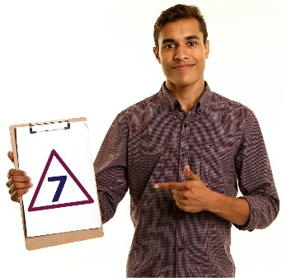 | प्रत्येक परिणाम क्षेत्र के लिए हमारी प्राथमिकताएं भी हैं।
 | हमारी प्राथमिकताएं वह चीजें हैं जो हमें लगता है कि  बहुत महत्वपूर्ण हैं।

हम जो परिणाम चाहते हैं उसे प्राप्त करें
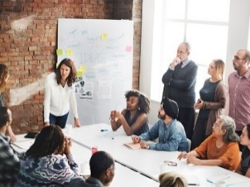 | रणनीति में परिणाम प्राप्त करने के लिए हम सभी को मिलकर काम करना चाहिए।
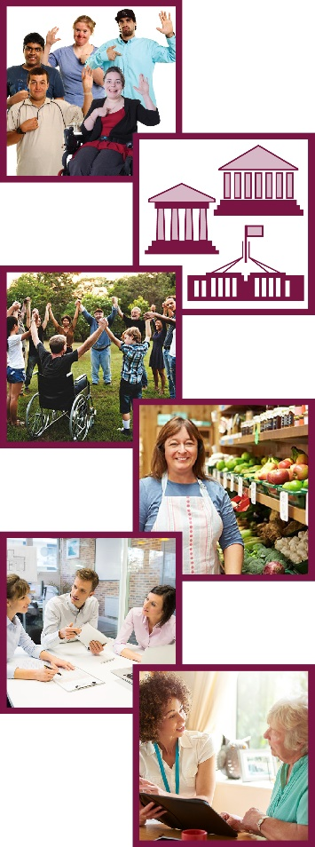 | इसमें शामिल हैंः  - विकलांग लोग  - ऑस्ट्रेलिया में सभी स्तरीय सरकार के  - समुदाय  - व्यवसाय  - संगठन  - सेवाएं।

अगर हम सब मिलकर काम करें, तो हम
अपने समुदाय को:
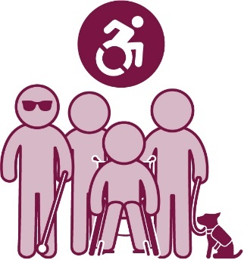 | - सुगम और
 | - समावेशी बना सकते है।
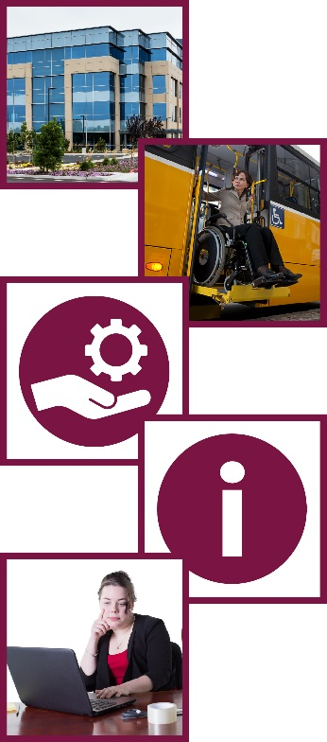 | यदि कुछ सुगम होता है, तो सभी लोग इसका उपयोग कर सकते हैं।  यह हो सकते हैः  - कोई स्थान या बिल्डिंग  - परिवहन  - सेवा  - जानकारी  - वेबसाइट।

हमारा परिणाम फ्रेमवर्क क्या है?
 | हमारा परिणाम फ्रेमवर्क यह है कि हम निम्नलिखित पर कैसे नज़र रखते हैं:
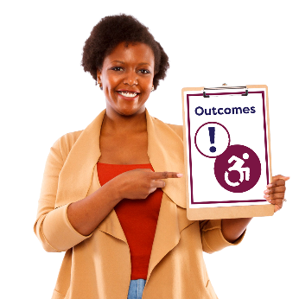  परिणाम | - हमें क्या परिणाम मिलते हैं
 | - हम उन परिणामों को कैसे प्राप्त करते हैं
 | - समय के साथ क्या बदलता है।
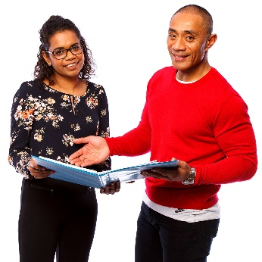 | हमारा परिणाम फ्रेमवर्क दर्शाता है कि हम प्रत्येक परिणाम क्षेत्र में अपनी प्राथमिकताओं के साथ कितनी अच्छी तरह आगे बढ़ रहे हैं।

 | यह इनके बारे में बताता है:
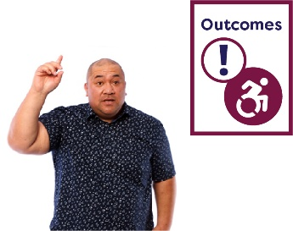  परिणाम | - परिणाम जो हम चाहते हैं
 | - इस परिणाम को प्राप्त करने के लिए सिस्टमों (प्रणालियों) को क्या करना चाहिए
 | - हमे कैसे पता चलेगा कि हमारे पास वह परिणाम है जो  हम चाहते हैं।
 | प्रणालियां, किस प्रकार सेवाएं:  - एक दूसरे से जुड़कर,  - काम करती हैं।

  डेटा | हम परिणाम फ्रेमवर्क के लिए डेटा एकत्र करेंगे।
  रिकॉर्ड | जब हम डेटा के बारे में बात करते हैं, तो हमारा अभिप्राय है:  - तथ्य  - जानकारी  - रिकॉर्ड
 | लेकिन हम डेटा में ऐसी कोई जानकारी शामिल नहीं करेंगे जो यह बताए कि यह किसके बारे में है।


हमारे परिणामों का फ्रेमवर्क क्या कह्ता है?

काम करना और पैसा कमाना

परिणाम जो हम चाहते हैं
 | हम चाहते हैं कि विकलांग लोगों को नौकरी और पर्याप्त धन प्राप्त करने का अवसर मिले ताकि वे:
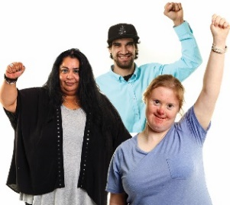 | - अच्छी तरह से जीवन व्यतीत करें
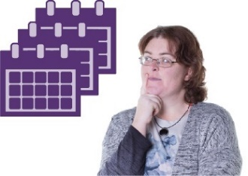 | - अपने भविष्य की योजना बनाएं
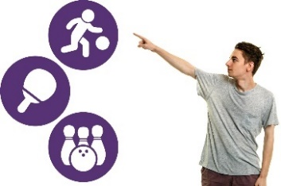 | - अपने जीवन का चुनाव और नियंत्रण करें।

सिस्टम को क्या करना चाहिए
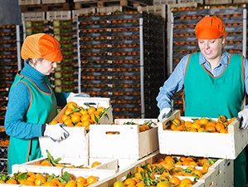 | रोजगार का मतलब है आपके पास:  - नौकरी हो  - काम पर जाएं  - तनख्वाह मिलें।
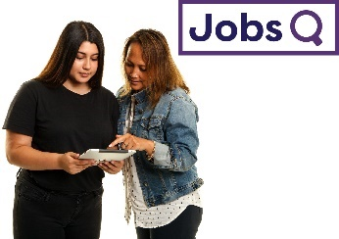  नौकरियां | रोजगार सेवाओं को नौकरी खोजने और नौकरी बरकरार रखने के लिए विकलांग लोगों का समर्थन करना चाहिए।
 | राष्ट्रीय विकलांगता बीमा योजना (NDIS) ऑस्ट्रेलिया में कई विकलांग लोगों को सहायता और सेवाएँ प्रदान करती है।
 | NDIS को इन्हें समर्थन करना चाहिए:
 | - विकलांग लोग जिनके पास काम करते रहने के लिए  नौकरियां हैं
 | - रोजगार के लिए तैयार होने के लिए स्कूल छोड़ने वाले युवा।

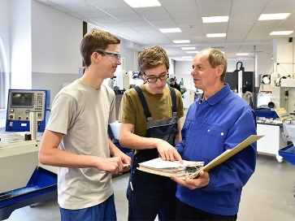 | व्यावसायिक शिक्षा और प्रशिक्षण (VET) स्कूल छोड़ने या पढ़ाई समाप्त करने वाले लोगों के लिए शिक्षण और प्रशिक्षण स्थल है।
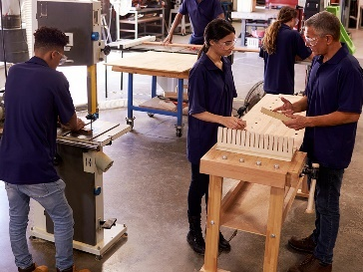 | वे यहां कुछ कार्यों को करने के लिए आवश्यक हुनर सीखते है।
 | इसमें शामिल है:  - TAFE  - अप्रेन्टस्शिप
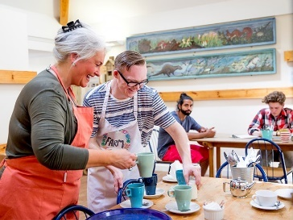 | जिन विकलांग लोगों ने अपना VET प्रशिक्षण पूरा कर लिया है उन्हें काम शुरू करने के लिए सहायता की आवश्यक होती है।

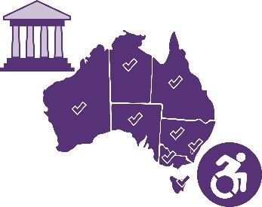 | ऑस्ट्रेलिया के आसपास की सरकारों के लिए यह महत्वपूर्ण है कि वे विकलांग लोगों को शामिल करें जब वे कर्मचारियों को काम पर रखते हैं।
 | इससे अभिप्राय है कि:
 | - ऑस्ट्रेलियाई सरकार
 | - राज्य और क्षेत्र सरकारें
 | - राज्य सरकारें।

हम कैसे जानते हैं कि हमारे पास वह परिणाम है जो हम चाहते हैं
 | हम जानते हैं कि गैर- विकलांग लोगों की तुलना में विकलांग लोगों की संख्या अधिक है जिनके पास :  - काम नहीं है  - नौकरियां नही है।
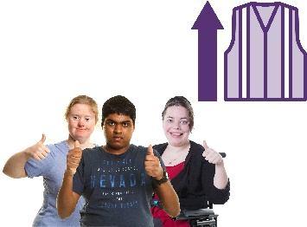 | जब हम अधिक विकलांग लोगों को देखेंगे कि उनके पास नौकरियां है तो हमें पता चल जाएगा कि हम जो परिणाम चाहते है वह हमने हासिल कर लिए हैं।
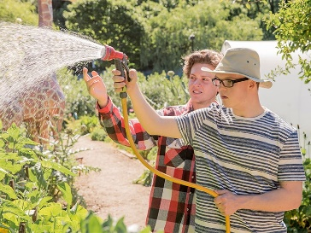 | जब स्कूल छोड़ने वाले अधिक विकलांग युवा रोजगार पाते हैं तो हमें पता चल जाएगा कि हम जो परिणाम चाहते है वह हमने हासिल कर लिए हैं।
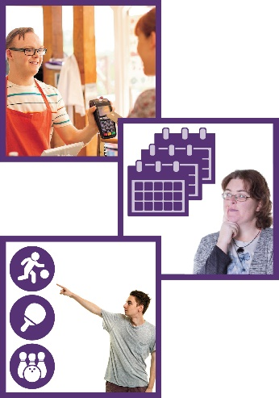 | हमें यह भी पता चलेगा कि हमारे पास वह परिणाम है जो हम चाहते हैं जब अधिक विकलांग लोगों के पास पर्याप्त धन हो:  - अच्छी तरह से जीवन व्यतीत करें  - अपने भविष्य की योजना बनाएं  - अपने जीवन का चुनाव और नियंत्रण करें।


समावेशी घर और समुदाय

परिणाम जो हम चाहते हैं
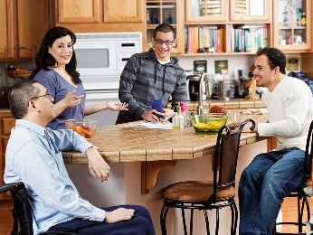 | हम चाहते हैं कि विकलांग लोग ऐसे घरों में रहें जो उनकी जरूरतों को पूरा करते हों।
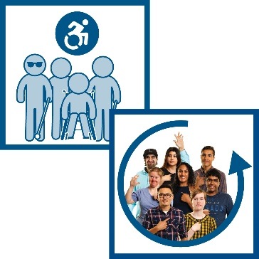 | हम चाहते हैं कि विकलांग लोग ऐसे समुदायों में रहें जो:  - सुलभ हों  - समावेशी हों।

सिस्टम को क्या करना चाहिए
 | सामाजिक आवास उन घरों को प्रदान करता है जिनमें रहने के लिए कम लागत होती है।
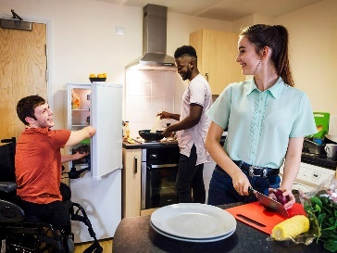 | सामाजिक आवास सेवाओं को विकलांग लोगों को घर खोजने में सहायता करनी चाहिए जहां वे:  - सुरक्षित हैं  - लंबे समय तक रह सकते हैं।
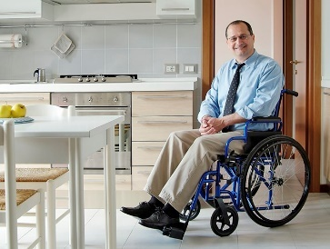 | सामाजिक आवास सेवाओं को विकलांग लोगों के लिए घरों को सुलभ बनाना चाहिए।
 | अन्य इमारतों में विकलांग लोगों का आना-जाना भी सुलभ होना चाहिए।
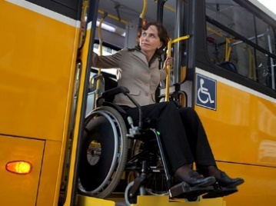 | सार्वजनिक परिवहन सेवाएं सुलभ होनी चाहिए।
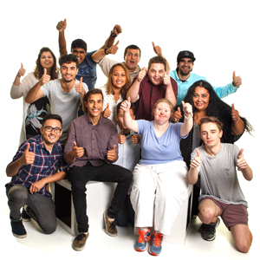 | विकलांग लोगों को अपने समुदाय में पूरी तरह से भाग लेने में सक्षम होना चाहिए।
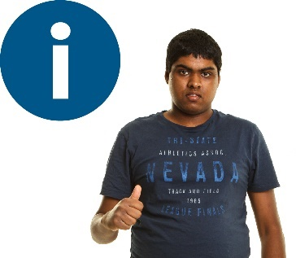 | विकलांग लोगों के लिए अपनी आवश्यक जानकारी को खोजना और उसका उपयोग करना आसान होना चाहिए।
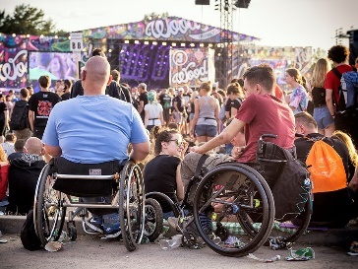 | सामुदायिक समूहों और संगठनों को अपनी सेवाओं और गतिविधियों को समावेशी बनाना चाहिए।
 | इसमें वे समूह शामिल हैं जो इनके माध्यम से जुड़ते हैं:
 | - अपने धर्म के माध्यम से
 | - अपनी संस्कृति के माध्यम से।
 | आपकी संस्कृति:  - आपका जीवन जीने का तरीका है  - आप अब कैसे सोचते हैं या कार्य करते हैं उस तरीके से जैसे आप कैसे बड़े हुए हैं  - आपके विश्वास हैं  - यह है कि आपके लिए क्या महत्वपूर्ण है

हम कैसे जानते हैं कि हमारे पास वांछित परिणाम हैं
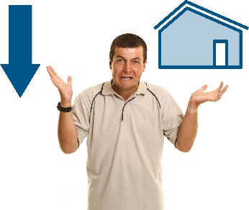 | हमें पता होगा कि हमारे पास परिणाम हैं जो हम चाहते हैं जब अधिक से अधिक विकलांग लोग घर का खर्च  उठा सकते हैं।
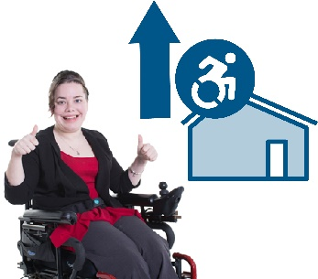 | हमें पता होगा कि हमारे पास वह परिणाम है जो हम चाहते हैं जब अधिक विकलांग लोग सुलभ घरों में रहते हैं।
 | हमें पता होगा कि हमारे पास वह परिणाम है जो हम चाहते हैं जब अन्य चीजें सुलभ हों, जैसे:
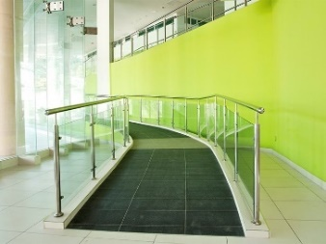 | - वे बिल्डिंगें जहाँ विकलांग लोगों जाते हैं
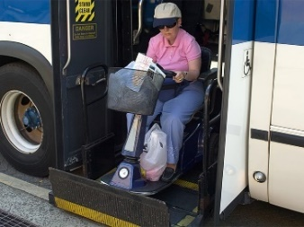 | - सार्वजनिक परिवहन सेवाएं।

 | हमें पता होगा कि हमारे पास वह परिणाम है जो हम चाहते हैं जब विकलांग लोग:
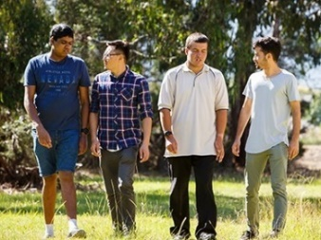 | - उनके समुदाय में पूरी तरह से भाग ले सकें
 | - आसानी से अपनी जरूरत की जानकारी ढूंढ़ सकें और उसका उपयोग कर सकें।


उचित व्यवहार और सुरक्षा के अधिकार

परिणाम जो हम चाहते हैं
 | हम चाहते हैं कि विकलांग लोग:
 | - सुरक्षित महसूस करें
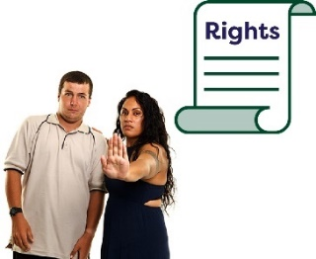  अधिकार | - उनके अधिकारों की रक्षा करें
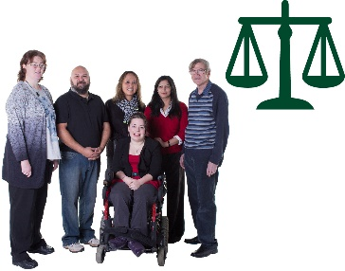 | - समुदाय  के अन्य लोगों के समान व्यवहार किया जाए।

सिस्टम को क्या करना चाहिए
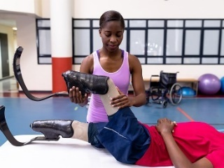 | NDIS समर्थन और सेवाएं होनी चाहिए:  - अच्छी  - सुरक्षित।
 | विकलांग लोगों के लिए किसी भी सेवा को जानना और समझना चाहिए:
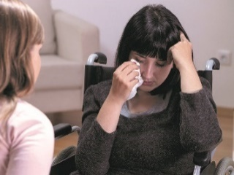 | - विकलांग  लोगों के लिए जीवन कितना कठिन हो सकता है
 | - विकलांग लोगों को पहले क्या अनुभव हुए होंगे।
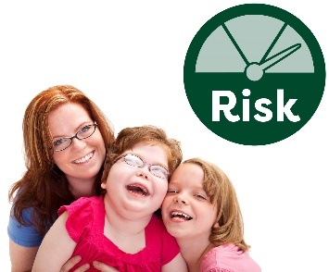  जोखिम | कुछ विकलांग लोगों को अधिक जोखिम होता है, जैसे कि महिलाएं और उनके बच्चे।
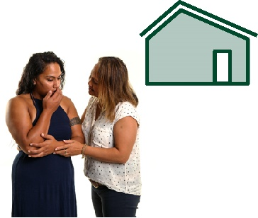 | विकलांग महिलाएं अपने घरों में विभिन्न प्रकार की हिंसा का अनुभव कर सकती हैं।
 | हिंसा तब होती है जब कोई आपको चोट पहुँचाता है।
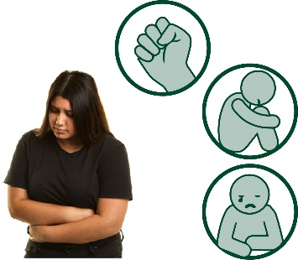 | हिंसा शारीरिक हो सकती है।  लेकिन हिंसा के अन्य प्रकार भी हैं।
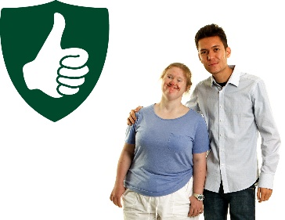 | विकलांग महिलाओं के लिए सेवाओं द्वारा उन्हें बहुत सुरक्षित रखना चाहिए।
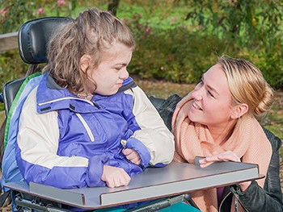 | विकलांग बच्चों के लिए सेवाओं द्वारा उन्हें बहुत सुरक्षित रखना चाहिए।
  अधिकार | सेवाओं को यह सुनिश्चित करना चाहिए कि विकलांग लोगों को अपने अधिकारों की रक्षा के लिए जो चाहिए वह मिल सके।
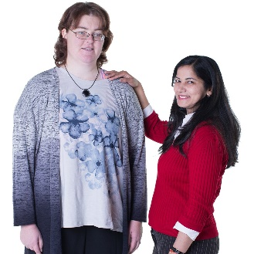 | इसमें शामिल हैंः  - सहयोग  - जानकारी।
  कानून | न्याय प्रणाली में शामिल हैं:  - पुलिस  - न्यायालय  - कानून  - जेल
 | न्याय प्रणाली को यह सुनिश्चित करना चाहिए कि विकलांग लोगों के साथ समुदाय के अन्य लोगों के समान व्यवहार किया जाए।

हम कैसे जानते हैं कि हमारे पास वांछित परिणाम हैं
 | विकलांगता से ग्रस्त बहुत से लोग उतने सुरक्षित नहीं होते, जितने विकलांगता - रहित व्यक्ति होते हैं।
हमें पता होगा कि हमारे पास वह परिणाम है जो हम
चाहते हैं जब:
 | - यह परिवर्तन होता है
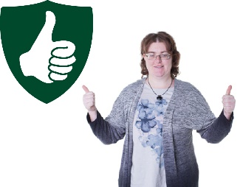 | - विकलांग महिलाएं अधिक सुरक्षित होती हैं
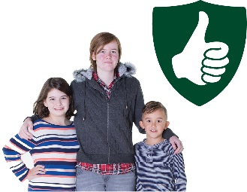 | - विकलांग बच्चे अधिक सुरक्षित होते हैं।
 | हमें पता होगा कि हमारे पास वह परिणाम है जो हम चाहते हैं जब विकलांग लोगों के साथ अन्य लोगों के समान व्यवहार किया जाता है:
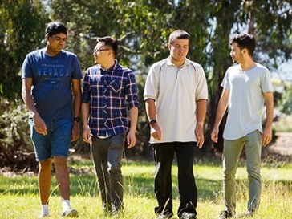 | - समुदाय
 | - न्याय प्रणाली।

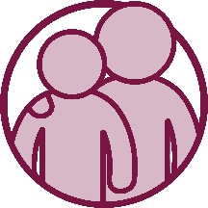
समर्थन प्राप्त करना

परिणाम जो हम चाहते हैं
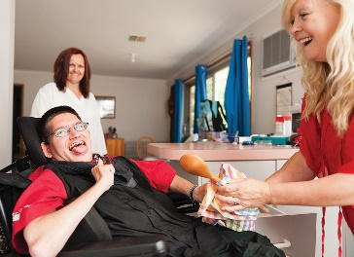 | समर्थन प्राप्त करना
 | इसमें समर्थन और सेवाएं शामिल हैं:
 | - सिर्फ विकलांग लोगों के लिए
 | - समुदाय में सभी के उपयोग के लिए।
 | हम चाहते हैं कि विकलांगता ग्रस्त व्यक्ति उन सहायताओं और सेवाओं का उपयोग करें जो उन्हें इनमें मदद करती हैं:
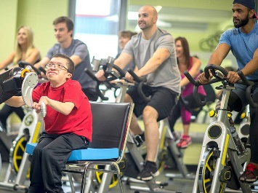 | - उनके समुदाय का हिस्सा बनने में
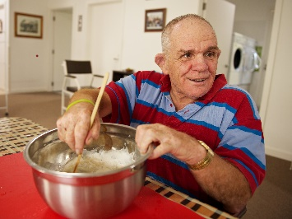 | - आत्मनिर्भर होने में।
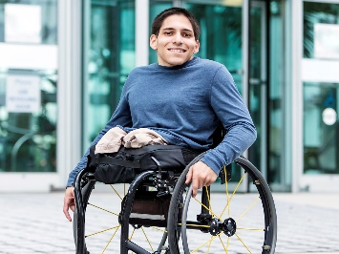 | जब आप आत्मनिर्भर होते हैं, तो आप :  - स्वयं के लिए काम कर सकते हैं  - स्वयं के बल पर काम कर सकते हैं।

सिस्टम को क्या करना चाहिए
विकलांग व्यक्तियों को वह मिलना चाहिए जिसकी उन्हें
आवश्यकता है:
 | - NDIS
 | - सभी समर्थन और सेवाएं।
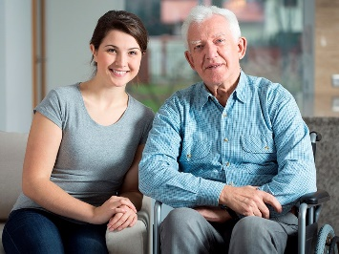 | देखभाल करने वालों को भी समर्थन मिलना चाहिए।
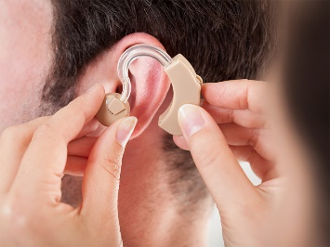 | NDIS को यह सुनिश्चित करना चाहिए कि विकलांग लोगों को उनकी आवश्यक सहायक तकनीक मिल सके।
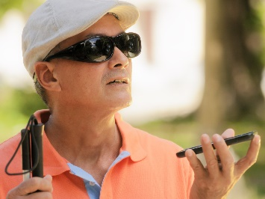 | सहायक तकनीक निम्नलिखित काम कर सकती है:  - चीजों को करना आसान बनाना  - आपको सुरक्षित रखना।
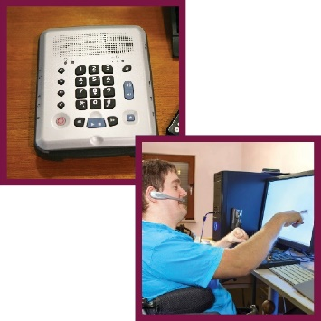 | सहायक तकनीक हो सकती है:  - एक सहायता या उपकरण का अंश  - उपयोग करने के लिए एक प्रणाली।

हम कैसे जानते हैं कि हमारे पास वांछित परिणाम हैं
 | हमें पता होगा कि हमारे पास परिणाम हैं जो हम चाहते हैं जब अधिक विकलांग लोग कहते हैं कि उन्हें वह समर्थन और सेवाएं मिलती हैं जिनकी उन्हें आवश्यकता होती है।
 | इसमें शामिल हैंः
 | - NDIS
 | - सभी समर्थन और सेवाएं।
 | हमें पता होगा कि हमारे पास वह परिणाम है जो हम चाहते हैं जब देखभालकर्ताओं को उनकी भी जरूरत का समर्थन मिलेगा।
 | हमें पता होगा कि हमारे पास वह परिणाम है जो हम चाहते हैं जब अधिक से अधिक विकलांग लोगों को सहायक तकनीक मिल सके जिसकी उन्हें आवश्यकता है।


शिक्षण और कुशलताएँ

परिणाम जो हम चाहते हैं
 | हम चाहते हैं कि विकलांग लोगों को वह मिले जिसकी उन्हें आवश्यकता है:  - स्कूल  - शिक्षण  - प्रशिक्षण
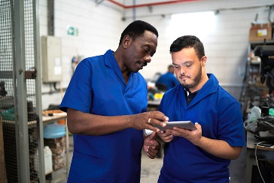 | हम चाहते हैं कि विकलांग लोग:  - सीखें  - अपनी कुशलताओं का विकास करें।
 | इससे उन्हें मदद मिलेगी:  - वे बनें जो वे बनना चाहते हैं  - वह जीवन जिएं जो वे जीना चाहते हैं।

सिस्टम को क्या करना चाहिए
 | चाइल्डकैअर और प्रारंभिक शिक्षा सेवाओं को यह सुनिश्चित करना चाहिए कि विकलांग छोटे बच्चों के पास अच्छे:  - शुरूआती बचपन में सीखने के अनुभव हैं  - देखभाल है।
 | स्कूलों को यह सुनिश्चित करना चाहिए कि विकलांग छात्र:  - भाग ले सकते हैं  - अन्य छात्रों के समान व्यवहार किया जाता है  - अच्छे परिणाम प्राप्त करें।
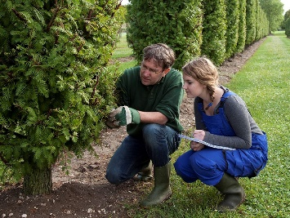 | जिन स्थानों पर लोग शिक्षण के लिए जाते हैं उनके द्वारा स्कूल छोड़कर जाने पर, विकलांग लोगों को सीखने का एक मौका देना चाहिए।
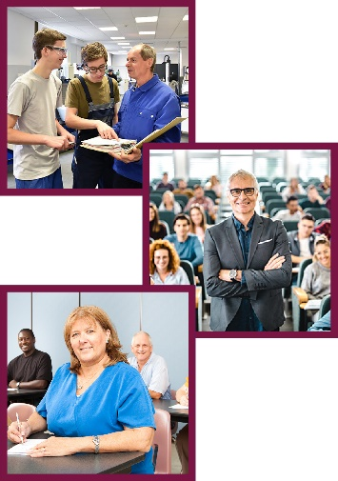 | इसमें शामिल हैंः  - VET  - विश्वविद्यालयों  - जहां वयस्क प्रशिक्षण लेने जाते हैं और नए कौशल सीखते हैं।

हम कैसे जानते हैं कि हमारे पास वांछित परिणाम हैं
 | हमें पता चलेगा कि हमारे पास वह परिणाम है जो हम चाहते हैं जब अधिक विकलांग बच्चे स्कूल शुरू करने के लिए तैयार होंगे।
 | हमें पता चलेगा कि हमारे पास वह परिणाम है जो हम चाहते हैं जब विकलांगता वाले अधिक छात्र हाई स्कूल खत्म कर लेंगे।
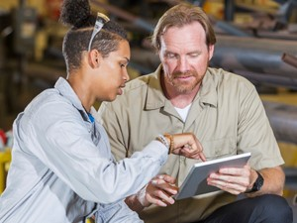 | हमें पता चलेगा कि हमारे पास वह परिणाम है जो हम चाहते हैं जब अधिक विकलांग लोग:  - प्रशिक्षण समाप्त करेंगे  - नए हुनर सीखेंगे।
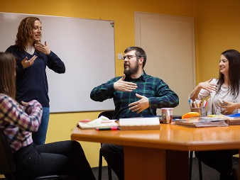 | हमें पता चलेगा कि हमारे पास वह परिणाम है जो हम चाहते हैं जब अधिक विकलांग लोग उन जगहों पर सीख रहे हैं जहां वयस्क प्रशिक्षण के लिए जाते हैं और नए कौशल सीखते हैं।


स्वास्थ्य और कल्याण

परिणाम जो हम चाहते हैं
 | हम चाहते हैं कि विकलांग लोग:  - स्वस्थ रहें  - वे जो जीवन जीते हैं उसका आनंद लें।

सिस्टम को क्या करना चाहिए
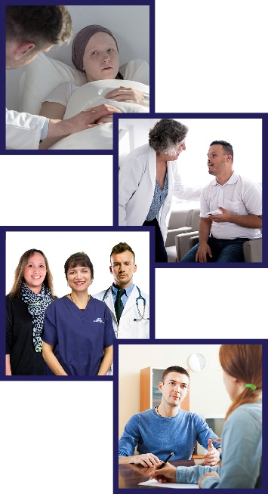 | विकलांग लोगों को अच्छी देखभाल और सेवाएं मिलनी चाहिए जब वे:  - अस्पताल जाते है  - अपने डॉक्टर से मिलते है  - स्वास्थ्य देखभाल सेवाओं का उपयोग करते है  - मानसिक स्वास्थ्य सेवाओं का उपयोग करते है।
 | आपातकाल कुछ ऐसी खतरनाक स्थिति या चीज़ है कि:  - जिसके होने की हम उम्मीद नहीं करते हैं  - जो आपके स्वास्थ्य को जोखिम में डाल सकता है।
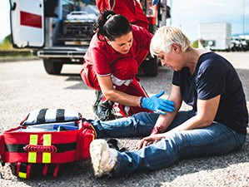 | आपात स्थिति होने पर हम आपातकालीन सेवाओं का उपयोग करते हैं।
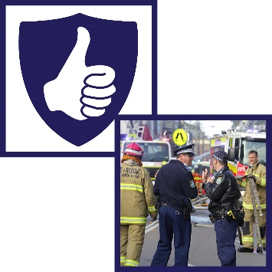 | वे अपनी तरफ से पूरी कोशिश करते हैं:  - लोगों को सुरक्षित रखें  - आपातकाल  के कारण होने वाले खतरों और जोखिमों को ठीक करना।
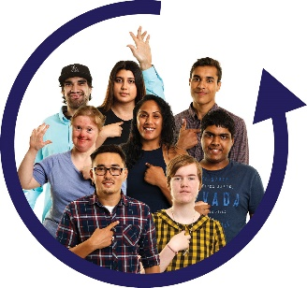 | आपातकालीन सेवाओं में विकलांग लोगों को शामिल करना चाहिए, जब वे योजना बनाते हैं कि आपात स्थिति में क्या करना है।

हम कैसे जानते हैं कि हमारे पास वह परिणाम है जो हम चाहते हैं
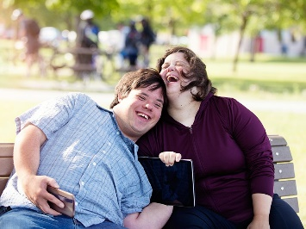 | हमें पता चलेगा कि हमारे पास वह परिणाम है जो हम चाहते हैं जब अधिक विकलांग लोग:  - स्वस्थ हो  - वे जो जीवन जीते हैं उसका आनंद लें।
 | हमें पता चलेगा कि हमारे पास वह परिणाम है जो हम चाहते हैं जब अधिक विकलांग लोगों को स्वास्थ्य देखभाल मिलने पर अच्छे अनुभव हों।
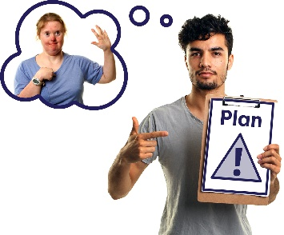  योजना | हमें पता चलेगा कि हमारे पास वह परिणाम है जो हम चाहते हैं जब विकलांगता वाले लोग आपात स्थिति के लिए आपातकालीन सेवाओं द्वारा बनाई गई योजनाओं का हिस्सा होते हैं।

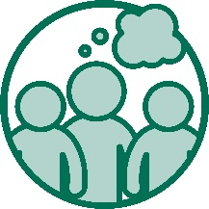
सामुदायिक दृष्टिकोण

परिणाम जो हम चाहते हैं
 | हम चाहते हैं कि समुदाय विकलांग लोगों के प्रति सकारात्मक दृष्टिकोण रखे।
 | हम निम्न के लिए सामुदायिक दृष्टिकोण चाहते हैं:
 | - विकलांग लोगों के साथ समान व्यवहार करने का समर्थन करने के लिए
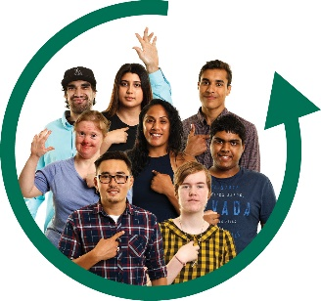 | - समावेशी बनने के लिए
 | - विकलांग लोगों को भाग लेने देने के लिए।

समुदाय के लिए क्या करना आवश्यक है
 | कार्यस्थलों में विकलांग लोगों के प्रति सकारात्मक दृष्टिकोण होना चाहिए।
 | कार्यस्थल वह स्थान है जहाँ आप काम कर सकते हैं, जैसे कि:  - कार्यालय  - फैक्टरी  - दुकान  - सर्विस
 | हमें पता चलेगा कि हमारे पास वह परिणाम है जो हम चाहते हैं जब अधिक कार्यस्थलों में लोग विकलांग लोगों के प्रति सकारात्मक दृष्टिकोण रखते हैं।
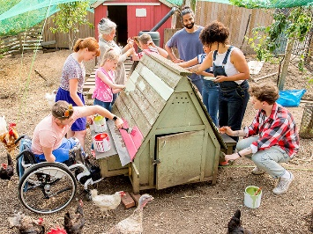 | समुदाय को सामुदायिक जीवन के सभी क्षेत्रों में विकलांग लोगों को शामिल करना चाहिए।

हम कैसे जानते हैं कि हमारे पास वह परिणाम है जो हम चाहते हैं
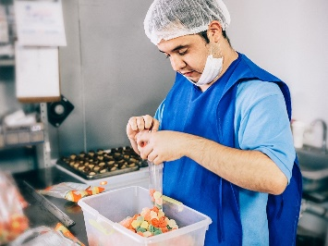 | हमें पता चलेगा कि हमारे पास वह परिणाम है जो हम चाहते हैं जब अधिक कार्यस्थल विकलांग लोगों को रोजगार देते हैं।
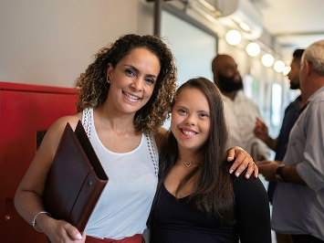 | हमें पता चलेगा कि हमारे पास वह परिणाम है जो हम चाहते हैं जब अधिक कार्यस्थलों में लोग विकलांग लोगों के प्रति सकारात्मक दृष्टिकोण रखते हैं।
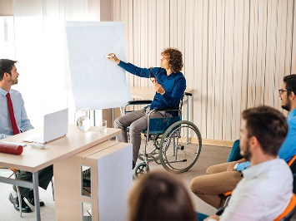 | हमें पता चलेगा कि हमारे पास वह परिणाम है जो हम चाहते हैं जब हम देखते हैं कि अधिक विकलांग लोग कार्यस्थलों में नेताओं के रूप में काम कर रहे हैं।
 | हमें पता चलेगा कि हमारे पास वह परिणाम है जो हम चाहते हैं जब अधिक विकलांग लोग महसूस करें:
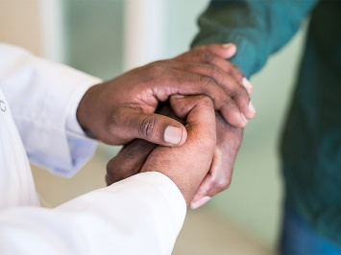 | - उनके समुदाय द्वारा सम्मानित
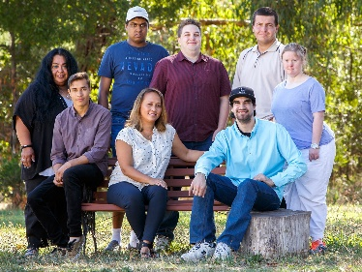 | - जैसे वे अपने समुदाय का एक महत्वपूर्ण हिस्सा हैं।

शब्द सूची
 | यह सूची बताती है कि इस दस्तावेज़ में बोल्ड शब्दों का क्या अर्थ है।
सुगम
यदि कुछ सुगम होता है, तो सभी लोग इसका उपयोग कर सकते हैं।
यह हो सकते हैः
- कोई स्थान या बिल्डिंग
- परिवहन
- सेवा
- जानकारी
- वेबसाइट।
सहायक तकनीक
सहायक तकनीक निम्नलिखित काम कर सकती है:
- चीजों को करना आसान बनाना
- आपको सुरक्षित रखना।
सहायक तकनीक हो सकती है:
- एक सहायता या उपकरण का अंश
- उपयोग करने के लिए एक प्रणाली।
दृष्टिकोण
आपका नज़रिया वही है :
- सोचते/सोचती हैं
- महसूस करते/करती हैं
- मानते/मानती हैं।
संस्कृति
आपकी संस्कृति:
- आपका जीवन जीने का तरीका है
- आप अब कैसे सोचते हैं या कार्य करते हैं उस तरीके से जैसे आप कैसे बड़े हुए हैं
- आपके विश्वास हैं
- यह है कि आपके लिए क्या महत्वपूर्ण है
रिकॉर्ड | डेटा  जब हम डेटा के बारे में बात करते हैं, तो हमारा अभिप्राय है:  - तथ्य  - जानकारी  - रिकॉर्ड
आपातकाल
आपातकाल कुछ ऐसी खतरनाक स्थिति या चीज़ है कि:
- जिसके होने की हम उम्मीद नहीं करते हैं
- जो आपके स्वास्थ्य को जोखिम में डाल सकता है।
आपातकालीन सेवाएं
आपात स्थिति होने पर हम आपातकालीन सेवाओं का उपयोग करते हैं।
वे अपनी तरफ से पूरी कोशिश करते हैं:
- लोगों को सुरक्षित रखें
- आपातकाल के कारण होने वाले खतरों और जोखिमों को ठीक करना।
रोज़गार
रोजगार का मतलब है आपके पास:
- नौकरी हो
- काम पर जाएं
- तनख्वाह मिलें।
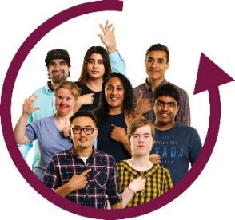 | समावेशी  यदि कुछ समावेशी होता है, तो सभी लोग इसमें प्रतिभाग ले सकते हैं।
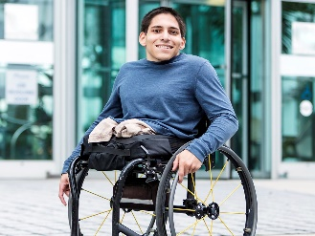 | स्वतंत्र  जब आप आत्मनिर्भर होते हैं, तो आप :  - स्वयं के लिए काम कर सकते हैं  - स्वयं के बल पर काम कर सकते हैं।
  कानून | न्याय प्रणाली  न्याय प्रणाली में शामिल हैं:  - पुलिस  - न्यायालय  - कानून  - जेल
 | राष्ट्रीय विकलांगता बीमा योजना (NDIS)  NDIS ऑस्ट्रेलिया के आसपास कई विकलांग लोगों को सहायता और सेवाएँ प्रदान करती है।
परिणाम | परिणाम  परिणाम वे महत्वपूर्ण परिणाम हैं जो हम विकलांग लोगों के लिए प्राप्त करना चाहते हैं।
परिणाम क्षेत्र
कार्यनीति में विकलाँगता-ग्रस्त लोगों का जीवन बेहतर बनाने के लिए 7 विचार शामिल हैं।
हम इन्हें परिणाम क्षेत्र कहते हैं।
  परिणाम | परिणाम ढांचा  हमारा परिणाम ढांचा यह है कि निम्नलिखित पर नज़र कैसे रखते हैं:  - हमें क्या परिणाम मिलते हैं  - हम उन परिणामों को कैसे प्राप्त करते हैं  - समय के साथ क्या बदलता है।
प्राथमिकताएं
हमारी प्राथमिकताएं वह चीजें हैं जो हमें लगता है कि
बहुत महत्वपूर्ण हैं।
अधिकार | अधिकार  अधिकार इसके बारे में नियम हैं कि सभी के साथ कैसा व्यवहार किया जाना चाहिए:  - निष्पक्षता  - समानता।
सामाजिक आवास
सामाजिक आवास उन घरों को प्रदान करता है जिनमें रहने के लिए कम लागत होती है।
प्रणाली
प्रणालियां, किस प्रकार सेवाएं:
- एक दूसरे से जुड़कर,
- काम करती हैं।
हिंसा
हिंसा तब होती है जब कोई आपको चोट पहुँचाता है।
व्यावसायिक शिक्षा और प्रशिक्षण (VET)
VET उन लोगों के लिए सीखना और प्रशिक्षण देना है जो स्कूल छोड़ देते हैं या स्कूल खत्म कर लेते हैं।
वे यहां कुछ कार्यों को करने के लिए आवश्यक हुनर सीखते है।
इसमें शामिल है:
- TAFE
- अप्रेन्टस्शिप
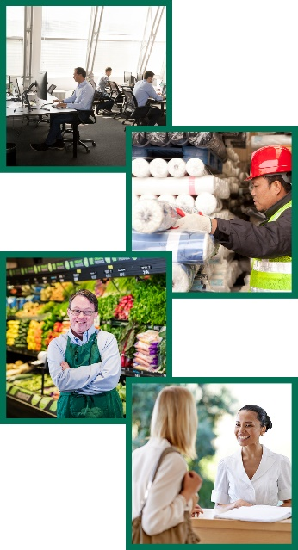 | कार्यस्थल  कार्यस्थल वह स्थान है जहाँ आप काम कर सकते हैं, जैसे कि:  - कार्यालय  - फैक्टरी  - दुकान  - सर्विस

हमसे संपर्क करें
 | australia'sdisabilitystrategy@dss.gov.au
 | जीपीओ बॉक्स 9820  कैनबरा एसीटी 2601
 | www.disabilitygateway.gov.au/ads

 | इंफॉर्मेशन एक्सेस ग्रुप ने स्टॉक फोटोग्राफी और कस्टम इमेजों का उपयोग करके  आसानी से पढ़े जाने वाले इस दस्तावेज़ को बनाया है। अनुमति के बिना इमेजों  का पुन: उपयोग नहीं किया जा सकता है। इमेजों के बारे में किसी भी पूछताछ के लिए, कृपया www.informationaccessgroup.com पर जाएं।  जॉब नंबर 4400-B का हवाला दें
DSS2720_Dec2021

